L’homme actuel est le résultat d’une lente évolution : les archéologues ont donné différents noms suivant le stade de son évolution ou suivant l’endroit où on a trouvé leurs premières traces.
Pré-histoire

-7 Mo ??
-5 Mo ??
'
'
'
-500.000
'
'
'

-3.000
'
'

-VIe s.

-Ve s.

-IVe s.

-IIIe s.

-IIe s.

-Ier s.

AVANT
J.- C.

APRES
J. – C.

Ier s.

IIe s.

IIIe s.

IVe s.

Ve s.

VIe s.

VIIe s.

VIIIe s.

IXe s.

Xe s.

XIe s.

XIIe s.

XIIIe s.

XIVe s.

XVe s.

XVIe s.

XVIIe s

XVIIIe s

XIXe s.

XXe s.

XXIe s.

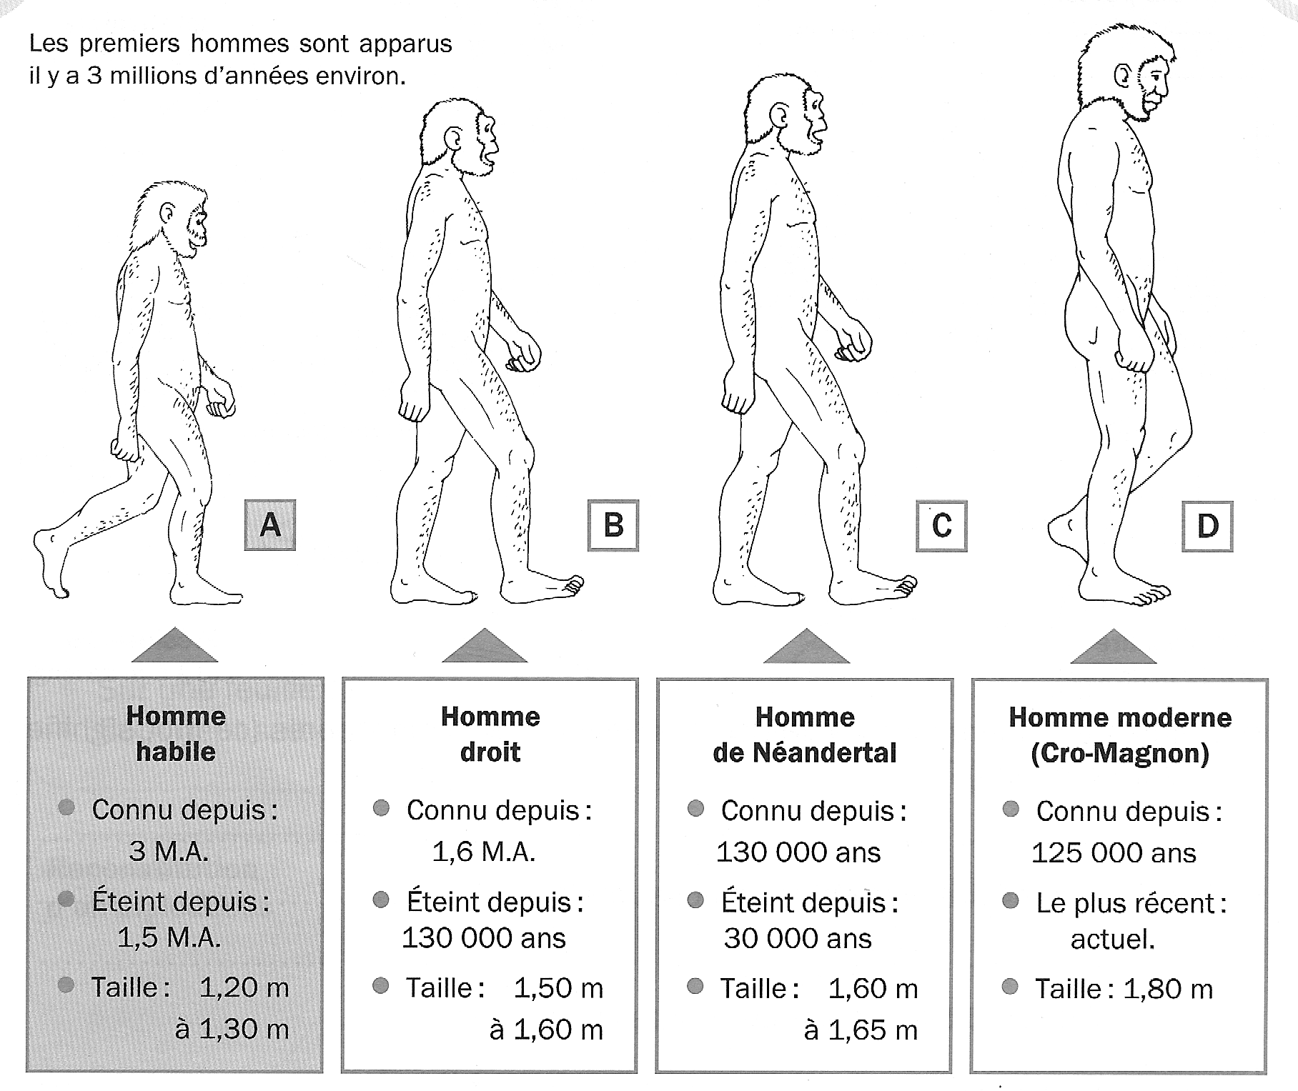

L’homme ………………. était le premier à fabriquer des outils avec les mains.
L’homme a maitrisé le feu vers –500 000 : le seul homme qui n’a jamais connu le feu est l’homme ……………………. .
L’homme …………….. (ou appelé aussi erectus) domestique le feu et se tient bien droit.
Le premier homme qui a enterré ses morts n’existe plus : c’est l’homme de …………………………. . On l’appelle ainsi car on a retrouvé un crâne humain dans une vallée de ce nom en Allemagne.
L’homme de …………………………. dont on a retrouvé des ossements fossiles en France (en Dordogne) existe toujours : c’est …………

L'homme d'aujourd'hui est le résultat d'une lente évolution.
Il a grandi (et continue encore à grandir) et le volume de son cerveau a augmenté.

Vers – 500 000, l’homme maitrise le feu c'est-à-dire qu'il peut l'allumer et l'utiliser.
Il peut donc : se chauffer,
s'éclairer
cuire les aliments (qui se conservent ainsi plus longtemps)
maintenir à distance les animaux sauvages.

Vers – 50 000, il croit en une vie après la mort et il enterre les morts avec leurs objets familiers et leurs bijoux.
Vers – 20 000, il commence à peindre ou à graver les parois des grottes.

Pré-histoire

-7 Mo ??
-5 Mo ??
'
'
'
-500.000
'
'
'

-3.000
'
'

-VIe s.

-Ve s.

-IVe s.

-IIIe s.

-IIe s.

-Ier s.

AVANT
J.- C.

APRES
J. – C.

Ier s.

IIe s.

IIIe s.

IVe s.

Ve s.

VIe s.

VIIe s.

VIIIe s.

IXe s.

Xe s.

XIe s.

XIIe s.

XIIIe s.

XIVe s.

XVe s.

XVIe s.

XVIIe s

XVIIIe s

XIXe s.

XXe s.

XXIe s.

Comment vivaient les hommes préhistoriques chasseurs-cueilleurs ?
Pendant ces millénaires, le climat a souvent changé : de longues périodes très froides et d'autres très chaudes.
L'homme est nomade : il doit se déplacer suivant les saisons pour trouver sa nourriture.

Pour se nourrir, l'homme préhistorique
- chasse des animaux (le gibier) : rhinocéros, rennes, mammouths…
- cueille des fruits et des plantes sauvages.
- pêche des poissons dans les rivières.

Pour s'abriter, il vit dans des huttes ou des tentes faites de branchages ou de peaux de bêtes.

Pour se défendre,
Il taille ses armes et ses outils dans le bois, le silex (pierre dure et coupante) et les os des animaux.

Il réalise aussi des bijoux et des aiguilles pour coudre en os et en bois.

Des éclats
retrouvés… …que les archéologues
ont appelés… …pour servir à …

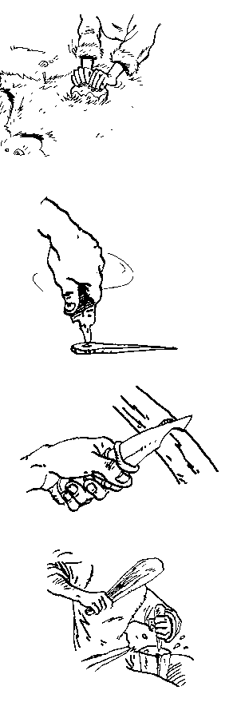
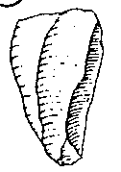
un racloir racler des peaux,
des os, des troncs
d’arbre…

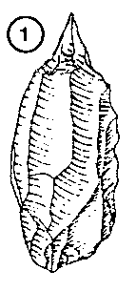
un perçoir perforer des os,
fabriquer des
aiguilles, trouer des
peaux, des
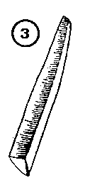
coquillages…
couper une liane, une peau, de la viande…
un couteau

Travailler des os, graver la pierre, inciser des bois d’animaux…
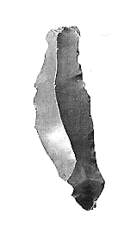
un burin

Grâce à quoi pouvons-nous expliquer ces modes de vie ?
Les archéologues ont découvert des restes fossiles de squelettes mais aussi des outils, des peintures, des statuettes, des sépultures…
Chaque fois, ils discutent entre eux pour essayer de comprendre.

Pré-histoire

-7 Mo ??
-5 Mo ??
'
'
'
-500.000
'
'
'

-3.000
'
'

-VIe s.

-Ve s.

-IVe s.

-IIIe s.

-IIe s.

-Ier s.

AVANT
J.- C.

APRES
J. – C.

Ier s.

IIe s.

IIIe s.

IVe s.

Ve s.

VIe s.

VIIe s.

VIIIe s.

IXe s.

Xe s.

XIe s.

XIIe s.

XIIIe s.

XIVe s.

XVe s.

XVIe s.

XVIIe s

XVIIIe s

XIXe s.

XXe s.

XXIe s.

Complète le texte suivant à l'aide des mots :
le renne, le mammouth, la chasse, des objets familiers, la pêche, peints, os, un nomade, pierre, bijoux, gravés, la cueillette, froid, bois, importance, le bison.

Il y a très, très longtemps, l'homme apparaît dans nos régions. Il vit de ………………………, de ………………………… et de ……………………… dans un climat souvent ……………………
Il se déplace régulièrement pour suivre le gibier : ……………………….., …………………………………., ……………………………………
Il est donc …………………………..
Il fabrique des outils avec une ……………………. dure et coupante : le silex.
Il travaille aussi l' ………… et le ……………….. de renne.
Il croit déjà à une autre vie après la mort ; pour cette raison, la sépulture a pour lui une grande ……………………………….
Le défunt est orné de ……………………….. et entouré ………………………………
………………………….
Il possède le sens du beau. Sur les parois des cavernes sont ………… ou …………….. des animaux familiers.

source : Enseigner l'histoire aujourd'hui, tome 1, p.159, Ed. De Boeck
Je suis capable de (d’) :
- placer dans l’ordre chronologique (du plus ancien au plus récent) les 4 types d’hommes dont les noms ont été donnés par les archéologues.
- expliquer la lente évolution du corps humain (2 caractéristiques).
- - dire à partir de quand l'homme maîtrise le feu,
- ce que cela veut dire
- et ce qu'il en faisait (les 4 rôles du feu).
- dire depuis quand l'homme enterre ses morts.
- expliquer ce que les chasseurs-cueilleurs faisaient pour se nourrir, se loger et se défendre.
- reconnaître, nommer et expliquer l’usage de 4 outils du chasseur-cueilleur.
- compléter un texte lacunaire.

bibliographie
TAVERNIER : cahier d’activités CM2 Biologie
GODET : La vie des hommes et des femmes d'autrefois à aujourd'hui. Tome 1 ,Labor
Histoire des gens de chez nous, De Boeck : tome 1,
Enseigner l'histoire aujourd'hui, tome 1, p.159, Ed. De Boeck

